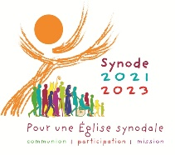
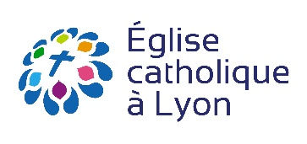
Fiche n°4, rapporteur

Rêver l’Église pour demain
Ce que j’en vois aujourd’hui, ce que j’en espère pour demain

Relevé de VERBATIMS et de CONSENSUS

Paroisse (groupe, mouvement, communauté…) :
Date de la rencontre :
Nombre de participants :
Personne contact : Prénom et NOM Mail :

Pour vous, qu’est-ce que l’Église ? Quand vous entendez parler de l’Église, quels mots ou quelles images vous viennent ? (Pendant la rencontre, il sera peut-être possible de répondre à l’aide d’une image à choisir parmi plusieurs)
15 mn
Une Eglise synodale est une Église où tous "marchent ensemble" pour annoncer l’Évangile. Quels sont ceux qui sont absents de cette "marche ensemble" ? Pourquoi ?
Est-ce que je participe à ce "marcher ensemble" dans l’Église ? Si non, pourquoi ? Si oui, comment ?
15 mn
De quoi rêvez-vous pour l’Église ? Qu’est-ce qui permettrait à l’Église d’être plus synodale (être avec tous pour avancer ensemble) ?
15 mn

Avec la Parole de Dieu.

Prenons une comparaison : le corps ne fait qu’un, il a pourtant plusieurs membres ; et tous les membres, malgré leur nombre, ne forment qu’un seul corps. Il en est ainsi pour le Christ. Mais, dans le corps, Dieu a disposé les différents membres comme il l’a voulu. S’il n’y avait en tout qu’un seul membre, comment cela ferait-il un corps ? En fait, il y a plusieurs membres, et un seul corps. L’œil ne peut pas dire à la main : « Je n’ai pas besoin de toi » ; la tête ne peut pas dire aux pieds : « Je n’ai pas besoin de vous ».
1ère lettre de Saint-Paul apôtre aux Corinthiens 12, 12.18-21

Y-a-t-il un lien entre ce texte et les questions qui précèdent ? Qu’est-ce qui me touche ? Pourquoi ?
20 mn

Vos échanges et propositions sont aussi précieuses et attendues par l’équipe synodale du diocèse. En vous remerciant de bien vouloir nous transmettre cette feuille dès que possible : synodalite@lyon.catholique.fr

